المحاضره الحاديه عشر : تقييم المشروعات الاستثمارية..
ــــــــــــــــــــــــــــــــــــــــــــــــــــــــــــــــــــــــــــــــــــــــــــــــــــــــــــــــــــــــــــــــــــــــــــــــــــــــــــــــــــــــــــــــــــــــــــــــــــــــــــــــــــــــــــــــــــــــــــــــــــــــــــــــــــــــــــــــــــــــــــــــــــــــــــــــــــــــــــــــــــــــــــــــــــــــــــــــــــــــــــــــــــــــــــــــــــــــــــــــــــــــ

يمكن حل الامثلة الخاصة بمعد العائد الداخلي عن طريق اسلوبين :
1/التجربة والخطأ
2/ طريقة الاستكمال
هنا لايجاد قيمة معدل العائد الداخلي لابد من حساب صافي قيمة حالية سالبة للمشروع عند معدل خصم معين وايضا نقوم بحساب صافي قيمة سالبة للمشروع عند معدل خصم معين ..
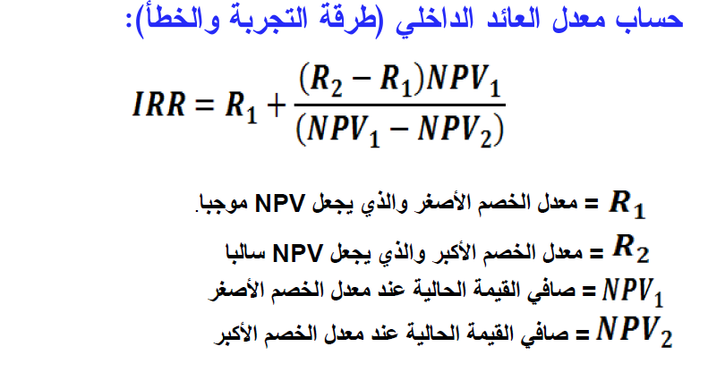
مثال:
تفكر الشركة السعودية في الدخول في مشروع استثماري, علما بان تكلفة المشروع 21,000 ريال وان التدفقات النقدية للمشروع في السنة الاولى 8,000 ريال وللسنة الثانية 8,000 ريال. اذا علمت ان معدل الخصم 12%, احسب طريقة معدل العائد الداخلي للمشروع؟
1/ نقوم باستخراج القيم الحالية للتدفقات النقدية السنوية للمشروع عند معدل خصم 12%
بما ان التدفقات النقدية متساوية 8,000 و 8,000 ريال اذا يجب اللجوء الى الجدول المالي رقم (4)
نلجأ الى الجدول المالي رقم (3) اذا كانت التدفقات النقدية غير متساوية
بالذهاب الى الجدول المالي رقم (4) عند السنة الاولى وعند معدل خصم 12% نجد ان معامل القيمة الحالية هو 0.8929
بالتالي (8,000 * 0.8929) = 7143ريال
ايضا بالذهاب الى الجدول المالي رقم (4) عند السنة الثانية وعند معدل خصم 12% نجد ان معامل القيمة الحالية هو 1.6901
بالتالي ( 8,000 * 1.6901) = 13520ريال
اذا مجموع القيم الحالية للتدفقات النقدية السنوية للمشروع = 7143+13520= 20663
2/ استخراج القيمة الحالية للمشروع (قيمة سالبة)
NPV= Pv(CF)- Pv(K)
= 20663– 21000= - 337
الان يجب استخراج صافي قيمة حالية موجبة للمشروع
كلما تما اختيار معدل خصم قريب من 1% كلما حصلنا على صافي قيمة حالية موجبة
كلما تما اختيار معدل خصم بعيد من 1% كلما حصلنا على صافي قيمة حالية سالبة
نقوم باختيار معدل خصم عند 2%
1/ نقوم باستخراج القيم الحالية للتدفقات النقدية السنوية للمشروع عند معدل خصم 2%
بما ان التدفقات النقدية متساوية 8,000 و 8,000 ريال اذا يجب اللجوء الى الجدول المالي رقم (4)
نلجأ الى الجدول المالي رقم (3) اذا كانت التدفقات النقدية غير متساوية
بالذهاب الى الجدول المالي رقم (4) عند السنة الاولى وعند معدل خصم 2% نجد ان معامل القيمة الحالية هو 0.9804
بالتالي (8,000 * 0.9804) = 7843ريال
ايضا بالذهاب الى الجدول المالي رقم (4) عند السنة الثانية وعند معدل خصم 2% نجد ان معامل القيمة الحالية هو 1.9416
بالتالي ( 8,000 * 1.9416) = 15532
اذا مجموع القيم الحالية للتدفقات النقدية السنوية للمشروع = 7273+13884= 21157ريال
2/ استخراج القيمة الحالية للمشروع (قيمة موجبة)
NPV= Pv(CF)- Pv(K)
= 21157– 21000= 157
بعد الحصول على صافي قيمة حالية سالبة (- 337) عند معدل خصم 12% وايضا صافي قيمة موجبة (157) عند معدل خصم 2% نقوم بتطبيق قانون معدل العائد الداخلي ..

معدل الخصم الاصغر + }( معدل الخصم الاكبر – معدل الخصم الاصغر) * NPV 1الخاص بالمعدل الاصفر{/ NPV1) الخاصة بالمعدل الاصغر - NPV2الخاص بالمعدل الاكبر)
2% + }( 12% - 2%= ( - 337 - 157 ) / {157 * ( 5%

- ماتبقى من المحاضره شرائح من المحاضره السابقه



المحاضره الثانيه عشر .. إدارة الذمم المدينة
ــــــــــــــــــــــــــــــــــــــــــــــــــــــــــــــــــــــــــــــــــــــــــــــــــــــــــــــــــــــــــــــــــــــــــــــــــــــــــــــــــــــــــــــــــــــــــــــــــــــــــــــــــــــــــــــــــــــــــــــــــــــــــــــــــــــــــــــــ
ادارة الذمم المدينة من الموضوعات المهمة في علم المالية للأسباب التالية:
- ان غالبية المعاملات تتم عن طريق الاجل
- اهمية التواصل بين المنشأة والعملاء
- اهمية معرفة الانماط السلوكية للعملاء

تحديد حجم الاستثمار في الذمم المدينة:
1/ حجم المبيعات الآجلة
2/ متوسط فترة التحصيل
I= S*P
قيمة الذمم المدينة I =
المعدل اليومي للمبيعات الآجلة S=
متوسط فترة التحصيل P=
مثال: تبلغ المبيعات الآجلة السنوية لشركة المعالي 730,000 ريال وتمنح عملائها 20 يم فترة سداد ما حجم الاستثمار في الدمم المدينة؟
I= S*P
(730,000/ 360 ) * 20 = 40,000
التكاليف المرتبطة بإدارة الذمم المدينة:
1/ تكلفة التحصيل
2/ تكلفة رأس المال
3/ تكلفة التأخير في تحصيل الذمم المدينة
4/ تكلفة الديون المعدومة

سياسات ادارة الذمم المدينة:
1/ سياسة ائتمان متساهلة: تلجا اليها الشركة في حال ان المركز المالي للشركة قوي والقدرة الافتراضية للشركة عالية – الشهرة –الضمان
1/ سياسة ائتمان متشددة: تلجا اليها الشركة في حال ان المركز المالي للشركة ضعيف والقدرة الافتراضية للشركة منخفضة – الشهرة –الضمان

الصيغة المبسطة للتعبير عن الائتمان التجاري:
يعبر عن الائتمان بالصيغة التالية:
net 30/10/1
وتعني هذه الصيغة حصول العميل على خصم 1 بالمائة اذا قام بالسداد خلال 10 ايام من تاريخ الشراء واذا لم يتمكن من الدفع خلال 10 ايام يجب علية تسديد كامل المبلغ في 30 يوم من تاريخ الشراء
العوامل المؤثرة على منح الائتمان:
1/ ارتفاع متوسط فترة التحصيل
2/ سمعة الشركة
3/ ارتفاع نسبة الديون المعدومة

